
contratação de empresa de serviços técnicos automotor especializado (manutenção preventiva e corretiva) através de serviços mecânico, elétricos com fornecimento de peças/acessórios automotor, destinados ao veículo de marca FIAT/TORO FREDO MT D4 em atendimento a secretaria de saúde.

Dia: 03/08/2022, as 08 h
AMPLA CONCORRÊNCIA

EDITAL PP 021/2022
EDITAL DE LICITAÇÃO

PROCESSO ADM. N° 084/2022
PREGÃO PRESENCIAL N° 021/2022

PREÂMBULO

Interessado: O Município SELVÍRIA/MS, pessoa jurídica de direito público interno, inscrita no CNPJ/MF sob n.º 15.410.665/0001-40, com sede na Avenida João Selvirio de Souza, 997 nesta cidade de Selvíria/MS, neste ato devidamente representado pelo Prefeito, JOSÉ FERNANDO BARBOSA DOS SANTOS. As Secretaria Municipal de Saúde, de acordo com o que determina a Lei Federal 10.520, de 17 de julho de 2002, subsidiariamente e no que couberem, as disposições contidas na Lei Federal nº 8.666, de 21 de junho de 1993 e suas alterações posteriores, a ser regidos pelos mencionados diplomas legais e pelas cláusulas e condições que seguem:
Modalidade da Licitação: Pregão, na forma Presencial e do tipo MENOR PREÇO GLOBAL.
AMPLA CONCORRÊNCIA
Data da realização: Dia 03 de AGOSTO de 2022, com início às 08:00 horas(MS).
Local: Na sala do Setor de Licitações e Contratos da Prefeitura de Selvíria, localizada na Avenida João Selvirio de Souza n.º 997, centro, na cidade de Selvíria – MS, CEP: 79.590-000.
Retirada do Edital: Departamento de Licitações e Contratos (Duvidas)Fone: XX67 3579 1485, e-mail:licitacaoselviria@hotmail.com, nos dias úteis, das 08:00 às 14 horas(MS), (Retiradas) Sitio: http//www.selviria.ms.gov.br - licitações e Contratos – Editais na integra.

1 OBJETO:

Contratação de empresa de serviços técnicos automotor especializado (manutenção preventiva e corretiva) através de serviços mecânico, elétricos com fornecimento de peças/acessórios automotor, destinados ao veículo de marca FIAT/TORO FREDO MT D4 em atendimento a secretaria de saúde.

2 DAS CONDIÇÕES PARA PARTICIPAÇÃO.

  - Poderão participar deste Pregão as empresas que:
        - Poderão participar do certame licitatório, quaisquer empresas, legalmente constituídas, interessadas enquadradas no ramo de atividade econômica pertinente (CNAE), comprovadamente correlacionada ao objeto desta licitação e que satisfaçam as condições exigidas no presente edital e seus anexos, parte integrante deste edital.
2.2.2 Será assegurada às licitantes microempresas e empresas de pequeno porte, como critério de desempate, preferência de contratação, nos termos do art. 44, § 2º, LC 123/2006, observada a regra da Lei 123/2006;

2.2.2.1 – O LOTE UNICO são de AMPLA CONCORRÊNCIA.

2.2.3 Será assegurada às licitantes microempresas e empresas de pequeno porte, preferência de contratação, observada a seguinte regra:

2.2.4 O intervalo percentual estabelecido no item 4.2 será de até 5% (cinco por cento) superior ao melhor preço, obtido ao final da fase de lances.
A participação do licitante a este procedimento licitatório implicará em expressa concordância aos termos deste Edital, ressalvando-se o direito recursal.

Não poderão concorrer neste Pregão:

Empresas em consórcio no presente Pregão; a cessão, transferência e a subcontratação total ou parcial de seu objeto.

Empresa que esteja suspensa de participar de licitação realizada pelo MUNICÍPIO DE SELVÍRIA - MS.

Empresa declarada inidônea para licitar ou contratar com a Administração Pública Municipal, Estadual, ou Federal, enquanto perdurarem os motivos da punição.

Direta ou indiretamente, empresa ou firma mercantil individual c servidor ou dirigente de órgão ou entidade contratante ou responsável pela licitação, nos termos do art. 9º, Inciso III, da Lei Federal nº 8.666/93.

3 DA REPRESENTAÇÃO E DO CREDÊNCIAMENTO.

A licitante deverá apresentar-se para credenciamento junto ao pregoeiro, diretamente, por meio de seu representante legal, ou através de procurador regularmente constituído, que devidamente identificado e credenciado, será o único admitido a intervir no procedimento licitatório, no interesse da representada.

O credenciamento far-se-á por um dos seguintes meios:

Se representada diretamente, por meio de dirigente, proprietário, sócio ou assemelhado, devendo apresentar:

cópia do respectivo Estatuto ou Contrato Social em vigor, devidamente registrado;

documento de eleição de seus administradores, em se tratando de sociedade comercial ou de sociedade por ações;

inscrição do ato constitutivo, acompanhado de prova de diretoria em exercício, no caso de sociedade civil;

decreto de autorização, no qual estejam expressos seus poderes para exercer direitos e assumir obrigações em decorrência de tal investidura e para prática de todos os demais atos inerentes ao certame, em se tratando de empresa ou sociedade estrangeira em funcionamento no País;

registro comercial, se empresa individual.

Se representada por procurador, deverá apresentar:

instrumento público ou particular de procuração, este com a firma do outorgante reconhecida em Cartório, em que conste os requisitos mínimos previstos no art. 654, § 1º, do Código Civil, em especial o nome da empresa outorgante e de todas as pessoas com poderes para a outorga de procuração, o nome do outorgado e a indicação de amplos poderes para dar lance(s) em licitação pública; devendo igualmente identificar-se exibindo a carteira de identidade ou outro documento equivalente; ou

carta de credenciamento outorgado pelos representantes legais da licitante, com firma reconhecida em Cartório, comprovando a existência dos necessários poderes para formulação de propostas e para prática de todos os demais atos inerentes ao certame, devendo igualmente identificar-se exibindo a carteira de identidade ou outro documento equivalente.

Observação 1: Em ambos os casos, o instrumento de mandato deverá estar acompanhado do ato de investidura do outorgante como representante legal da empresa.

Observação 2: Caso o contrato social ou o estatuto determinem que mais de uma pessoa deva assinar a carta de credenciamento para o representante da empresa, a falta de qualquer uma invalida o documento para os fins deste procedimento licitatório.

Os licitantes deverão apresentar declaração dando ciência de que cumprem plenamente os requisitos de habilitação bem como a ciência e vinculação a todos os termos da presente licitação, como condição para a participação na presente licitação, conforme disposto no inciso VII do art. 4º da Lei n.º 10.520/2002.

O licitante Microempresa-ME, Empresa de Pequeno Porte-EPP ou Cooperativa que desejar usufruir do regime diferenciado e ser favorecido com o que esta disciplinado na Lei Complementar nº 123/2006, deverá apresentar a seguinte documentação:

Declaração firmada pelo técnico responsável devidamente registrado no CRC (Conselho Regional de Contabilidade), de que a mesma se enquadra nos Termos da Lei Complementar nº 123/2006 na condição de Microempresa, Empresa de Pequeno Porte ou Cooperativa.

Declaração firmada pelo representante legal da empresa, de não haver nenhum dos impedimentos previstos nos incisos do § 4º do Artigo 3º da Lei Complementar nº 123/2006.

Certidão Simplificada expedida pela Junta Comercial do Estadado da Proponente, dentro do prazo de validade para confirmação do previlegio legal na condição de ME – EPP, de que trata a Lei 123/2006 e suas alterações.

Nenhuma pessoa, ainda que munida de procuração ou de instrumento particular, com firma reconhecida, poderá representar mais de uma empresa no presente certame, sob pena de exclusão sumária das representadas.

Os documentos supra referidos poderão ser apresentados no original ou por qualquer processo de cópia reprográfica autenticada por cartório competente, por servidor da Administração ou pela publicação em órgão da imprensa oficial, sendo retidos pelo Pregoeiro para oportuna juntada ao processo administrativo pertinente a presente licitação.

O representante da licitante que não se credenciar perante o Pregoeiro ficará impedido de participar da fase de lances verbais, de negociação de preços, de declarar a intenção de interpor recurso, de renunciar ao direito de interposição de recursos, enfim, para representar a licitante durante a reunião de abertura dos envelopes “Proposta de Preços” ou “Documentação” relativos a este Pregão. Neste caso, a licitante ficará excluída da etapa de lances verbais, sendo mantido, porém, o seu preço apresentado na proposta escrita, para efeito de ordenação das propostas e apuração do menor preço.

A documentação referente ao credenciamento de que trata os itens acima, sub-itens e/ou alíneas, deverão ser apresentadas fora dos envelopes.

4 DO RECEBIMENTO E ABERTURA DOS ENVELOPES.

A PROPOSTA DE PREÇOS e os DOCUMENTOS PARA HABILITAÇÃO deverão ser apresentados no dia, hora e local designado para a realização do Pregão, quando assim solicitado pelo Pregoeiro, em invólucros separados, indevassáveis, lacrados e rubricados no fecho, que deverão conter os seguintes dizeres em sua face externa:

ENVELOPE Nº 1 - PROPOSTA DE PREÇOS PREFEITURA MUNICIPAL DE SELVIRIA, MS
PROCESSO ADMINISTRATIVO Nº 084/2022
PREGÃO PRESENCIAL Nº 021/2022
DATA E HORA DE ABERTURA
RAZÃO SOCIAL, CNPJ E ENDEREÇO COMPLETO DO LICITANTE

ENVELOPE Nº 2 - DOCUMENTOS DE HABILITAÇÃO PREFEITURA MUNICIPAL DE SELVIRIA, MS
PROCESSO ADMINISTRATIVO Nº 084/2022
PREGÃO PRESENCIAL Nº 021/2022
DATA E HORA DE ABERTURA
RAZÃO SOCIAL, CNPJ E ENDEREÇO COMPLETO DO LICITANTE

Uma vez encerrado o prazo para a entrega dos envelopes acima referidos, não mais será aceita a participação de nenhuma licitante retardatária.

5 DAS PROPOSTAS DE PREÇO E SUA ABERTURA.

A proposta de preços será apresentada em papel timbrado da Empresa (ou com carimbo oficial), datada, sem emendas, rasuras ou entrelinhas, assinada pelo seu representante legal, nome da proponente, número do CNPJ da Empresa, número de telefone e de fax, e-mail, se houver, endereço com CEP, com indicação do banco, a agência e respectivos códigos e o número da conta bancária. Deve ser elaborada de forma firme e precisa, limitada rigorosamente ao objeto deste instrumento, sem conter alternativas de preços ou de qualquer outra condição que induza o julgamento ter mais de um resultado.

Preço por LOTE UNICO, em moeda corrente nacional (R$ - com até 02 (duas) casas decimais) expressos em algarismos e por extenso na sua totalização, devendo estar inclusos todos os custos e despesas, encargos e incidências, diretos ou indiretos, que recaiam sobre o fornecimento do objeto desta Licitação.

- Serão automaticamente desclassificadas as propostas que apresentarem valores da hora acima de:
Declarar expressamente que:
concorda com o prazo de pagamento do objeto licitado, conforme descirtos neste edital;
concorda com o prazo mínimo de validade da proposta que é de 60 (sessenta) dias contados da data da abertura das propostas. Sendo omissa a proposta, será considerada a validade de 60 (sessenta) dias contados da data da abertura das propostas;
Os preços propostos serão de exclusiva responsabilidade da empresa licitante, não lhe assistindo o direito de pleitear qualquer alteração dos mesmos, sob a alegação de erro, omissão ou qualquer outro pretexto.
Caso os prazos estabelecidos neste Edital não estejam expressamente indicados na proposta, os mesmos serão considerados como aceitos de forma tácita, para efeitos de julgamento.
Não serão aceitos, em hipótese alguma, vantagens não previstas neste Edital.
6 DO JULGAMENTO DAS PROPOSTAS.
O pregão realizar-se-á de acordo com a legislação vigente, as disposições já consignadas no presente e as que seguem:
a sessão para recebimento e para abertura dos envelopes contendo a Proposta de Preços de interesse da licitante e os documentos que a instruírem, será pública, dirigida por um Pregoeiro e equipe de apoio e realizada de acordo com a Lei Federal n° 10.520/2002 e em conformidade com este Edital e seus Anexos, sendo realizada no local, data e horário indicados no preâmbulo deste Edital;
declarada aberta a sessão pública do pregão presencial, serão convidados os representantes das empresas que se fizerem presentes para apresentarem junto à mesa os documentos necessários ao credenciamento e/ou representação, na forma do item 3 do edital, os quais poderão ser vistos e conferidos por todos os participantes e, necessariamente, rubricados;
em seguida serão anunciadas as empresas legalmente representadas, devendo as mesmas efetuarem a entrega dos envelopes com as propostas de preços e de documentos para habilitação, apresentados na forma do Item 4;
após a entrega dos envelopes não cabe desistência de proposta, salvo motivo justo, decorrente de fato superveniente e aceito pelo Pregoeiro;
dando continuidade aos trabalhos, o Pregoeiro procederá a abertura dos envelopes contendo as Propostas de Preços, e escolherá aquela que apresentar o MENOR PREÇO POR LOTE (GLOBAL), e classificará aquelas cuja variação situar-se no limite de até 10% (dez por cento) acima do menor preço do item ou, em não havendo pelo menos 3 (três) propostas naquelas condições, o pregoeiro classificará as melhores propostas subsequentes, até o máximo de três, para que seus autores participem dos lances verbais, quaisquer que sejam os preços oferecidos nas propostas escritas;
A análise de todas as propostas apresentadas quanto à sua conformidade com as exigências do Edital, procedendo-se a desclassificação daquelas desconformes, de forma a definir aquelas que se encontram aptas para a fase de lances verbais. Na análise das propostas, o Pregoeiro poderá utilizar-se da ajuda da Equipe de Apoio e de representantes do Setor/Seção interessado na aquisição do bem/serviço, determinando, inclusive, a suspensão temporária da reunião, para analisar mais detalhadamente o conteúdo das propostas;
serão desclassificadas as propostas que:
- não atenderem às exigências do presente Edital e seus Anexos;
- sejam omissas em pontos essenciais, de modo a ensejar dúvidas;
- apresentem irregularidades ou defeitos capazes de dificultar o julgamento;
- contiverem opções de preços alternativos;
- se oponham a qualquer dispositivo legal vigente, bem como as que não atenderem aos requisitos do item 5;
- apresentarem preços manifestamente inexequíveis.
as demais propostas, serão classificadas provisoriamente em ordem crescente de preços;
havendo empate nos preços ofertados nas propostas escritas será realizado sorteio para fins da classificação;
definida a classificação provisória, por item, será registrada na ata da sessão pública o resumo das ocorrências até então havidas, consignando-se o rol de empresas participantes de cada item; preços ofertados, propostas eventualmente desclassificadas com a fundamentação para sua desclassificação e a ordem de classificação provisória, registrada através de planilha;
o Pregoeiro iniciará a fase de lances verbais, os quais serão formulados pelos proponentes de forma sucessiva, em valores numéricos distintos e decrescentes, a partir do autor da proposta classificada em segundo lugar, registrados em planilhas, observando o que segue:
as rodadas de lances verbais serão repetidas quantas vezes forem necessárias, até que se obtenha um preço compatível com o mercado para a aquisição do bem/serviço;
a cada nova rodada será efetivada a classificação momentânea das propostas, de forma a definir a sequência dos lances ulteriores;
o lance inicial deverá sempre ser de menor valor em comparação com o de menor preço ofertado, e a partir de então o lance de menor valor da rodada em andamento;
dada a palavra, a licitante, disporá de até 02 (dois) minutos para apresentar nova proposta, obedecida a ordem prevista nos itens 6.1.5 c/c 6.1.12 a diferença entre cada lance será livre.
a desistência em apresentar lance verbal, quando convocada pelo Pregoeiro, implicará na exclusão do licitante da etapa de lances verbais e a manutenção do último preço ofertado para efeito de ordenação das propostas;
não poderá haver desistência dos lances já ofertados, sujeitando-se a proponente desistente as penalidades constantes deste edital;
o pregoeiro poderá negociar diretamente com a licitante que ofertou o menor preço, para que seja obtido preço melhor;
o encerramento da etapa competitiva dar-se-á quando, convocadas pelo pregoeiro, as licitantes manifestarem seu desinteresse em apresentar novos lances;
encerrada a etapa competitiva e ordenadas as ofertas, de acordo com o menor preço apresentado, o pregoeiro verificará a aceitabilidade da proposta de venda pelo valor mais baixo, comparando-a com os valores consignados em planilha de custos, decidindo, motivadamente, a respeito;
sendo aceitável a proposta classificada em primeiro lugar para o referido item, será verificado o atendimento das condições habilitatórias do vencedor, mediante abertura do respectivo envelope de documentação, na forma do item 7 deste Edital;
constatando-se o atendimento pleno das exigências fixadas no edital, a licitante classificada e habilitada, será(ao) declarada(s) vencedora(s) do certame a(s) proposta(s) de MENOR PREÇO POR LOTE UNICO, conforme estabelece o item 6.1.5, abrindo-se, neste momento, a oportunidade para manifestação da intenção de interpor recurso às licitantes, nos termos do item 10 (DO RECURSO) deste instrumento. Na ausência de recursos, após a declaração da vencedora, o Pregoeiro adjudicará o objeto do certame, encaminhando imediatamente o processo à autoridade competente, para homologação do procedimento a seu critério;
estando a documentação de habilitação incompleta e/ou incorreta e/ou contrariando qualquer dispositivo deste Edital e seus Anexos, o Pregoeiro considerará a proponente inabilitada;
sendo considerada inabilitada a proponente cuja proposta tenha sido classificada em primeiro lugar, o Pregoeiro prosseguirá na abertura do envelope de documentação de habilitação da proponente classificada em segundo lugar e, assim sucessivamente, se for o caso, até a habilitação de uma empresa classificada, sem prejuízo de nova análise e negociação dos preços ofertados;
na hipótese de inabilitação de todos os licitantes que participaram da disputa verbal, poderá ser convocada nova sessão competitiva, com os classificados remanescentes;
decididos os recursos eventualmente interpostos, observados os trâmites legais, será adjudicado o objeto da licitação à licitante vencedora de cada item e homologado o certame;
os envelopes contendo a documentação relativa à habilitação das licitantes desclassificadas, bem como, os envelopes das licitantes classificadas, não declaradas vencedoras do certame, permanecerão sob custódia do Pregoeiro, pelo prazo de 30 (trinta) dias, da homologação da licitação, devendo a licitante retirá-lo, após aquele período, no prazo de 5 (cinco) dias ou até o recebimento definitivo dos itens ora licitados. Esgotado o prazo o envelope será inutilizado;
da sessão pública deste pregão lavrar-se-á ata circunstanciada, onde serão registrados todos os atos praticados, especialmente o registro das licitantes credenciadas, as propostas escritas e verbais apresentadas, na ordem de classificação, a análise da documentação exigida para habilitação, recursos interpostos, a qual, após lida, será assinada pelo Pregoeiro, demais membros da Equipe de Apoio e pelas licitantes presentes;
caso haja necessidade de adiamento da sessão pública, será marcada nova data para continuação dos trabalhos, devendo ficar intimadas, no mesmo ato, as licitantes presentes.
No caso de participação de licitante que detenha a condição de microempresa, empresa de pequeno porte ou cooperativa, serão observados os seguintes critérios, nos termos da Lei Complementar nº 123/2006.
será assegurada, como critério de desempate, preferência de contratação para as microempresas, empresas de pequeno porte ou cooperativas. (Entende-se por empate aquelas situações em que as propostas apresentadas pelas mesmas sejam iguais ou até 5% (cinco por cento) superiores a proposta melhor classificada apresentada por empresa que não estiver amparada na Lei Complementar nº 123/2006);
a microempresa, empresa de pequeno porte ou cooperativas melhor classificadas terão a oportunidade de apresentar novo lance de preço no prazo máximo de 05 (cinco) minutos após a notificação por parte do Pregoeiro, sob pena de preclusão;
não ocorrendo a contratação da microempresa, empresa de pequeno porte ou cooperativas, na forma da alínea anterior, serão convocadas as MEs, EPPs ou Cooperativas remanescentes, na ordem classificatória, para o exercício do mesmo direito;
no caso de equivalência de valores apresentados pelas microempresas, empresas de pequeno porte ou cooperativas que se enquadrem no disposto na alínea “b”, será realizado sorteio entre elas para que se identifique aquela que primeiro poderá apresentar a melhor oferta;
na hipótese da não contratação nos termos previstos na alínea “b”, o objeto licitado será adjudicado em favor da proposta originalmente vencedora do certame.
7 DA HABILITAÇÃO.
Para fins de habilitação dos licitantes, será exigida, a documentação relativa:

7.1 à HABILITAÇÃO JURÍDICA:

Cédula de Identidade ou documento oficial com foto de todos os sócios, administradores e procurador;

No caso de sociedade por ações, os documentos de identidade relativo aos presidentes, diretores ou outros responsáveis;
Registro comercial, no caso de empresa individual;

Ato constitutivo, estatuto ou contrato social em vigor, devidamente registrado na Junta Comercial, em se tratando de sociedades comerciais (Contrato Social e última alteração ou via consolidada);

Documentos de eleição dos atuais administradores, tratando-se de sociedades por ações, acompanhados da documentação mencionada no subitem anterior;

Ato constitutivo devidamente registrado no Cartório de Registro Civil de Pessoas Jurídicas tratando-se de sociedades civis, acompanhado de prova da diretoria em exercício;

Decreto de autorização e ato de registro ou autorização para funcionamento expedido pelo órgão competente, tratando-se de empresa ou sociedade estrangeira em funcionamento no país, quando a atividade assim o exigir.

7.2 à REGULARIDADE FISCAL E TRABALHISTA:

Prova de inscrição no Cadastro Nacional da Pessoa Jurídica do Ministério da Fazenda (CNPJ);
Prova de regularidade com a Fazenda Federal mediante apresentação dos seguintes documentos, nos termos da resolução conjunta PGFN/RFB n.º 3 de 22 de novembro de 2005, apresentando a Certidão Conjunta Negativa ou Positiva, com efeito, de Negativa de Débitos Relativos a Tributos Federais e a Dívida Ativa da União ou Certidões Individuais até a expiração de seu prazo de validade;
Prova de regularidade relativa ao Fundo de Garantia por Tempo de Serviço (FGTS), fornecida pela Caixa Econômica Federal, de acordo com a Lei n.° 8036 de 11 de maio de 1990;
Prova de regularidade com a Fazenda Estadual (Certidão de Tributos Estaduais) emitido pelo órgão competente, do domicilio ou sede da licitante, ou outra equivalente, na forma da Lei;
Caso o licitante seja considerado isento dos tributos estaduais relacionados ao objeto licitatório, deverá comprovar tal condição mediante declaração da Fazenda Estadual do seu domicílio ou sede, ou outra equivalente, na forma da lei;
Prova de regularidade com a Fazenda Municipal emitido pelo órgão competente, do domicilio ou sede da licitante, ou outra equivalente, na forma da Lei;
Prova de regularidade relativa aos Débitos Trabalhistas, apresentando a Certidão Negativa ou Positiva com efeito Negativo (CNDT), emitida pelos portais da Justiça do Trabalho, na forma da Lei Federal 12.440/2011 e a Resolução Administrativa TST n.º 1470/2011; http://www.tst.jus.br/certidao.

7.3 à QUALIFICAÇÃO ECONÔMICO FINANCEIRA:

Certidão negativa de falência, concordata ou recuperação judicial, expedida pelo distribuidor ou distribuidores, se for o caso, da sede da pessoa jurídica, que esteja dentro do prazo de validade expresso na própria certidão. Caso não houver prazo fixado, a validade será de 60 (sessenta) dias;

Caso a licitante tenha estado em regime de Concordata ou Recuperação Judicial, deverá apresentar, juntamente com a certidão positiva, prova de resolução judicial do processo, emitida há menos de 60 (sessenta) dias da data prevista para entrega da proposta, se outro prazo não estiver assinalado em lei ou no próprio documento.

7.4 à QUALIFICAÇÃO TÉCNICA:

Prova de capacidade técnico-operacional mediante a comprovação de aptidão para desempenho de atividade pertinente e compatível em características, quantidades e prazos com o objeto da licitação a ser feita por meio de ATESTADO em nome da empresa, fornecido por pessoa jurídica de direito público ou privado, inexigindo - se na espécie a comprovação de quantitativos mínimos.

Declaração emitida pelo representante legal da licitante de que a oficina possui espaço físico fechado e coberto bem estruturado, que comporte os veículos em perfeita segurança com disponibilidade de equipamentos, ferramentas e pessoal técnico adequados à realização dos serviços.
7.4.1 Disposições gerais acerca da habilitação.
    - Os prazos máximos de validade das Certidões de Quitação ou Regularidade, caso não constem nas mesmas, serão de 03 (três) meses a contar da data de emissão.
    - Os documentos necessários à habilitação que poderão ser apresentados em original, ou qualquer processo de cópia autenticada através de cartório competente, ou ainda por servidor da Prefeitura Municipal de Selvíria - MS;
    - O Pregoeiro, por sua iniciativa, ou através de membro de sua Equipe de Apoio, poderá proceder a verificação da autenticidade de qualquer documento apresentado, através de consulta "ON LINE" a INTERNET, por ocasião da abertura do envelope "documentação" do licitante vencedor.
    - A constatação, a qualquer tempo, de adulteração ou falsificação dos documentos apresentados, ensejará aplicação da penalidade de suspensão temporária do direito de licitar e contratar com a administração pública, pelo prazo de até 02 (dois) anos, bem como declaração de inidoneidade da empresa, independentemente das medidas penais cabíveis.
    - As empresas licitantes estão obrigadas, no que diz respeito a habilitação no certame, a apresentar toda a documentação supracitada, comprovando sua regularidade perante os referidos órgãos, sendo que tais documentos deverão ser entregues acondicionados em envelopes devidamente identificados.

8. DO TERMO DE CONTRATO OU INSTRUMENTO EQUIVALENTE

Publicada a Ata, o representante legal do licitante registrado poderá ser convocado para firmar o termo de contrato, aceitar ou retirar o instrumento equivalente, de acordo com o art. 62 da Lei 8.666/93, desde que, seja assinado dentro do prazo de validade da ata.

O licitante vencedor deverá comprovar a manutenção das condições de habilitação para assinar o termo de contrato ou instrumento equivalente.

Caso o licitante vencedor não apresente situação regular no ato da assinatura do termo de contrato ou instrumento equivalente, ou recuse-se a assiná-lo, será cancelada a ata e convocados os fornecedores registrados remanescentes, observada a ordem de classificação.
Na hipótese de convocação dos licitantes remanescentes no pregão, deverão ser mantidas as mesmas condições propostas pelo primeiro classificado, inclusive quanto aos preços atualizados de conformidade com o ato convocatório.

Feita a negociação e comprovados os requisitos de habilitação, o licitante deverá assinar o contrato ou retirar instrumento equivalente, sem prejuízo das sanções previstas no Edital e das demais cominações legais.

É facultado à Administração, quando o convocado não assinar o termo de contrato ou não aceitar ou retirar o instrumento equivalente no prazo e condições estabelecidos, convocar os licitantes remanescentes, na ordem de classificação, para fazê-lo em igual prazo e nas mesmas condições propostas pelo primeiro classificado, inclusive quanto aos preços atualizados de conformidade com o ato convocatório, ou revogar a licitação independentemente da cominação prevista no art. 81 Lei Federal 8.666/93.

O representante legal do licitante que tiver registrado em ata a proposta vencedora deverá assinar o termo de contrato ou instrumento equivalente, dentro do prazo de até 03 (três) dias úteis a contar do recebimento da comunicação/convocação.

9. DA PRESTAÇÃO DOS SERVIÇOS

A licitante vencedora deverá apresentar orçamento detalhado, no prazo máximo de 2 (dois) dias úteis, contados a partir do recebimento do veículo, com exceção dos serviços de reparo no motor (montagem e desmontagem) em que o prazo será de no máximo 5 (cinco) dias, devendo conter no orçamento:

Relação das peças e acessórios a serem utilizados no referido serviço, contendo os valores das mesmas;

Tempo a ser gasto na prestação dos serviços;

Garantia dos serviços prestados, que não poderá ser inferior a 90 (noventa) dias ou 10.000 (dez mil) quilômetros, prevalecendo o que ocorrer primeiro, contados da data de entrega definitiva do veículo.

Ficará a cargo do vencedor do certame as despesas com seguros, entrega, carga, descarga, tributos, impostos, materiais, utensílios, equipamentos, ferramentas, instalações, encargos trabalhistas e previdenciários, bem como, quaisquer outras despesas, diretas e indiretas incidentes sobre os serviços prestados.

As obrigações decorrentes da execução dos serviços constantes deste edital serão firmadas através de ata de registro de preços, contrato ou instrumento equivalente, observada as condições estabelecidas neste edital, seus anexos e no que dispõe o art. 62 da Lei n. 8.666.93.

O município enviará a Autorização de Fornecimento-AF ou Ordem de Serviço-OS por meio do e-mail exigido, onde a contagem do prazo para a entrega iniciar-se-á no primeiro dia útil após o envio do e-mail pelo município ou a requisição de compra poderá, inclusive, ser entregue pelo município, diretamente ao fornecedor.

A empresa vencedora obriga-se a fornecer os objetos solicitados independente da quantidade do pedido ou de valor mínimo, de acordo com a necessidade do Município.

Caso a fornecedora classificada não puder fornecer os produtos solicitados, ou o quantitativo total requisitado ou parte dele, deverá comunicar o fato ao responsável pela solicitação, por escrito, no prazo máximo de 24 (vinte e quatro) horas, após o recebimento da Ordem de Fornecimento.

Serão aplicadas as sanções previstas na Lei Federal n.º 8.666, de 21 de junho de 1993 e suas alterações posteriores, além das determinações deste edital, se a detentora da ata NÃO ATENDER AS ORDENS DE SERVIÇOS/FORNECIMENTO.

10. DAS CONDIÇÕES DE PAGAMENTO

O pagamento, decorrente do fornecimento do objeto desta licitação, será efetuado mediante crédito em conta bancária, em até 30 (trinta) dias, contados do recebimento definitivo dos produtos, após a apresentação da respectiva Nota Fiscal, devidamente atestada pelo setor competente, conforme dispõe o art. 40, inciso XIV, alínea “a”, da Lei n.° 8.666/93 e alterações.

Ocorrendo erro no documento da cobrança, este será devolvido e o pagamento será sustado para que o fornecedor tome as medidas necessárias, passando o prazo para o pagamento a ser contado a partir da data da reapresentação do mesmo.

Caso se constate erro ou irregularidade na Nota Fiscal, o órgão, a seu critério, poderá devolvê-la, para as devidas correções.

Na hipótese de devolução, a Nota Fiscal será considerada como não apresentada, para fins de atendimento das condições contratuais.

11. DOTAÇÃO ORÇAMENTÁRIA E RECURSOS FINANCEIROS

As despesas decorrentes com as eventuais aquisições da presente licitação correrão por conta da secretaria de Saúde, cujos Programas de Trabalho e Elementos de Despesas constarão nas respectivas notas de empenho, contrato ou documento equivalente, observada as condições estabelecidas no Edital e ao que dispõe o art. 62, da Lei n° 8.666/93 e suas alterações posteriores.

12. DAS SANÇÕES PARA O CASO DE INADIMPLEMENTO

Ficará impedida de licitar e contratar com a Administração direta e autárquica do Município de Selvíria pelo prazo de até 05 (cinco) anos, ou enquanto perdurarem os motivos determinantes da punição, a pessoa, física ou jurídica, que praticar quaisquer dos atos previstos no artigo 7º, da Lei Federal n.º 10.520, de 17 de julho de 2002 e, ainda, sujeitará o licitante às penalidades e sanções previstas na Lei Federal n.º 8.666, de 21 de junho de 1993, e suas alterações, pelo não cumprimento de quaisquer das exigências contidas na legislação em vigor:

a) Advertência
b) Multa:
I) 0,33% (trinta e três centésimos por cento) por dia de atraso, na entrega do objeto licitado, calculado sobre o valor correspondente a parte inadimplida, até o limite de 9,9% (nove vírgula nove por cento).
II) Até 10% (dez por cento) sobre o valor do contrato e/ou do Registro de Preços, pelo descumprimento de qualquer cláusula do contrato e/ou Ata de Registro de Preços, exceto prazo de entrega.

c) Suspensão temporária de participação em licitação e impedimento de contratar com a Administração, pelo prazo não superior a 02 (dois) anos;

d) Declaração de inidoneidade para licitar ou contratar com a Administração Pública enquanto perdurarem os motivos determinantes da punição ou ate que seja promovida a reabilitação perante a própria autoridade que aplicou a penalidade, que será concedida sempre que o contratado ressarcir a Administração pelos prejuízos resultantes e após decorrido o prazo da sanção aplicada com base na alínea anterior.

As multas de que tratam as alíneas anteriores somente poderão ser relevadas quando os fatos geradores das penalidades decorram de caso fortuito ou força maior, que independa da vontade do licitante e, quando aceitos, justifiquem o atraso.

O licitante que convocado dentro do prazo de validade da sua proposta, não celebrar o
contrato e/ou Ata de Registro de Preços, deixar de entregar ou apresentar documentação falsa exigida para o certame, ensejar o retardamento da execução de seu objeto, não mantiver a proposta, falhar ou fraudar na execução do contrato e/ou Ata de Registro de Preços, comportar-sede modo inidôneo ou cometer fraude fiscal, ficará impedido de licitar e contratar com o Município, pelo prazo de até 05(cinco) anos, sem prejuízo das multas previstas no presente edital e no contrato e/ou Ata de Registro de Preços e das demais cominações legais.

As sanções serão aplicadas (cumulativamente ou não) de acordo com o caso concreto e coma gravidade dos atos apurados oportunamente quando da sua ocorrência. Das penalidades aplicadas o participante/licitante tem direito de defesa garantido constitucionalmente.

Aquele que ofertar o lance final e na fase de apresentação de documentos recusar-se a
manter a proposta, será aplicada multa no valor de 0,5% do valor da proposta que ofertou.

Antes da aplicação das sanções de que tratam os subitens anteriores, será expedida uma notificação para que o fornecedor apresente justificativa, no prazo de 03 (três) dias úteis, contados da data do recebimento da mesma, visando assegurar o direito à ampla defesa, disposto no artigo 5º, inciso LV, da Constituição Federal, sendo-lhe franqueada vista ao processo.

13. DA IMPUGNAÇÃO E DAS SOLICITAÇÕES DE ESCLARECIMENTO

Qualquer pessoa poderá impugnar os termos do edital do pregão, por meio eletrônico, até 03 (três) dias úteis anteriores à data fixada para abertura da sessão pública.

A impugnação deverá ser encaminhada exclusivamente para o e-mail licitacaoselviria@hotmail.com, em formato de texto (extensão: .doc/.jpeg/.pdf), no horário de 8h às 18h.

Os pedidos encaminhados após o horário estipulado (após as 18 horas) passarão a ter seu prazo computado somente a partir das 8 horas do próximo dia útil.

O pedido de impugnação deverá conter, de forma clara e explícita, as seguintes informações:

Número do pregão eletrônico impugnado;
Nome da Empresa impugnante;
Razões da impugnação;
Nome do signatário da impugnação;
Dados da empresa impugnante.

A impugnação não possui efeito suspensivo e caberá ao pregoeiro, auxiliado pelos responsáveis pela elaboração do edital e seus anexos, decidir sobre a impugnação no prazo de dois dias úteis, contados da data de recebimento da impugnação.

Acolhida a impugnação contra o ato convocatório, será designada nova data para a realização do certame.

Não será reconhecida a impugnação quando vencido o prazo de interposição.

Os pedidos de esclarecimentos em relação às eventuais dúvidas presentes no edital serão enviados ao pregoeiro, até 03 (três) dias úteis anteriores à data fixada para abertura da sessão pública, por meio eletrônico.

O pregoeiro responderá aos pedidos de esclarecimentos no prazo de 02 (dois) dias úteis, contados da data de recebimento do pedido, e poderá requisitar subsídios formais aos responsáveis pela elaboração do edital e seus anexos.

Aplicam-se às solicitações de esclarecimento as mesmas disposições contidas nos subitens 19.2 e 19.3 deste edital.

14. DAS DISPOSIÇÕES FINAIS

As normas disciplinadoras desta licitação serão interpretadas em favor da ampliação da disputa, respeitada a igualdade de oportunidade entre os licitantes e, desde que, não comprometam o interesse público, a finalidade e a segurança desta aquisição.

Caso não haja expediente, ou ocorra qualquer fato superveniente que impeça a abertura do certame na data marcada, a sessão será, automaticamente, transferida para o primeiro dia útil subsequente, no mesmo horário e local estabelecido no preâmbulo deste edital, desde que não haja comunicação em contrário do Pregoeiro.

É facultada ao pregoeiro ou à autoridade superior, em qualquer fase da licitação, a promoção de diligência destinada a esclarecer ou complementar a instrução do processo, vedada a inclusão posterior de documento ou informação que deveria constar no ato da sessão pública.

Fica assegurado ao Município o direito de revogar, anular, adquirir no todo ou em parte, quando for o caso, ou rejeitar todas as propostas, desde que justificadamente haja conveniência administrativa para o caso, em prol do interesse público, nos ditames do artigo 3º, da Lei Federal n.º 8.666, de 21 de junho de 1993, e suas alterações, obrigando-se os fornecedores ao cumprimento integral de suas propostas, nas condições definidas na Sessão Pública deste Pregão, sem que lhes caiba qualquer direito à reclamação e/ou indenização a favor da proponente e sob pena da aplicação do artigo 7º, da Lei Federal n.º 10.520, de 17 de julho de 2002.

Os proponentes assumem todos os custos de preparação e apresentação de suas propostas e o Município não será, em nenhum caso, responsável por esses custos, independentemente da condução ou resultado do processo licitatório.

Os proponentes são responsáveis pela fidelidade e legitimidade das informações e dos documentos apresentados em qualquer fase da licitação.

Após apresentação da proposta, não caberá desistência, salvo por motivo justo decorrente de fato superveniente e aceito pelo Pregoeiro.

Os proponentes intimados para prestar quaisquer esclarecimentos adicionais deverão fazê-lo no prazo determinado pelo (a) Pregoeiro (a), sob pena de desclassificação/inabilitação;

O desatendimento a exigências formais, não essenciais, não importará no afastamento do licitante, desde que sejam possíveis as aferições de suas qualificações e as exatas compreensões da sua proposta, durante a realização da sessão pública de Pregão.

As decisões referentes a este processo licitatório poderão ser comunicadas aos proponentes por qualquer meio de comunicação que comprove o recebimento.

O resultado deste certame será divulgado na Imprensa Oficial do Município http://diariooficialms.com.br/assomasul.

Integram o presente Edital:

ANEXO I – Termo de Referência.
ANEXO II – Modelo de Habilitação
ANEXO III – Modelo Declaração Proibição prevista no art. 7° da CF
ANEXO IV - Minuta do Termo de Contrato
ANEXO V - MODELO DE DECLARAÇÃO UNIFICADA.
ANEXO VI – Modelo de Proposta de Preço;
ANEXO VII - Modelo de Declaração cadastro E-CJUR

A existência de preços registrados não obriga a Administração a contratar, facultando-se a realização de licitação específica para a contratação pretendida, assegurada preferência ao fornecedor registrado em igualdade de condições.
A adjudicação dos itens do objeto deste edital ao(s) licitante(s) vencedor(es) o(s) obriga(m) ao fornecimento integral do(s) mesmo(s), nas condições oferecidas, não lhe(s) cabendo direito a qualquer ressarcimento por despesas decorrentes de custos não previstos em sua(s) proposta(s), quer seja por erro ou omissão.
A participação nesta licitação implica o conhecimento e a aceitação das condições ora discorridas, bem como de todas as disposições legais que, direta ou indiretamente, venham a incidir sobre o presente procedimento.
Na contagem dos prazos estabelecidos neste Edital e seus anexos, excluir-se-á o dia do início e incluir-se-á o do vencimento. Só se iniciam e vencem os prazos em dias de expediente no Município.
A homologação do resultado desta licitação não implicará direito à contratação.
Em caso de divergência entre as especificações do objeto descritas no sistema e as especificações técnicas constantes no Edital, o licitante deverá obedecer a este último.
Todas as referências de tempo no Edital, no aviso e durante a sessão pública observarão o horário de Brasília – DF.
Para dirimir quaisquer questões decorrentes desta licitação e não resolvidas na esfera administrativa, será competente o foro da Comarca de Três Lagoas, Estado de Mato Grosso do Sul, nos termos da Lei Federal n.º 8.666, de 21 de junho de 1993 e suas alterações.

Selvíria - MS, 08 de julho de 2.022.

JOSÉ FERNANDO BARBOSA DOS SANTOS
Prefeito Municipal

ANEXO I
TERMO DE REFERÊNCIA

1- OBJETO

1.1. O objeto da presente licitação trata-se da Contratação de empresa para prestação de serviços técnico automotor especializado (manutenção preventiva e corretiva) através de serviços mecânico, elétrico, e etc. E ainda, fornecimento de peças/acessórios automotor, destinados ao referido Veículo da marca (FIAT/TORO FREEDOM MT D4) e modelos pertencente Tipo Especial Camionete, esse veículo é utilizado na Secretaria Municipal de Saúde, e esse processo será pelo período de 03 (três) meses.
2- DAS JUSTIFICATIVAS

2.1. A Secretaria Municipal de Saúde, no intuito de manter os serviços de transportes de 01 (um) carro Fiat/Toro, bem como de manutenção e conservação do veículo e em perfeitas condições de uso, tendo em vista que a Secretaria Municipal de Saúde necessita do veículo com urgência, e também necessita do procedimento licitatório, visando à contratação de empresa especializada em manutenção do veículo para 03 (três) meses. Enquadramento de Serviço Comum para efeito da Lei nº. 10.520/2002: Para todos os fins legais, declaramos que a contratação de pessoa jurídica especializada manutenção preventiva e corretiva de veículos pertencentes a este processo e definição usual no mercado podendo ser enquadrada como serviço comum de acordo com o art. 1º, parágrafo único, da Lei nº. 10.520/2002. Nesse sentido, é imprescindível a autorização para o processo licitatório para garantir o bom desenvolvimento de todas as atividades executadas pela Secretaria Municipal de Saúde com o veículo que precisa de manutenção.
3 – DETALHAMENTO DO OBJETO
DETALHAMENTO DA QUANTIDADE: O quantitativo estimado da contratação para atendimento das necessidades está distribuído por Comarca conforme demonstrado na Tabela1 abaixo:
ITEM | QUANT. | DESCRIÇÃO DAS PEÇAS | UNIDADE
 |  | MATERIAL
01 | 04 | Kit pistão c/ anel | PEÇA
02 | 01 | Jogo bronzina mancal | PEÇA
03 | 01  -04 | Jogo bronzna de biela | PEÇA
04 | 04 | Jet cooler | PEÇA
05 | 02 | Arruela encosto | PEÇA
06 | 08 | Válvula escape | PEÇA
07 | 08 | Válvula admissão | PEÇA
08 | 04 | Bucha de biela | PEÇA
09 | 01 | Kit correia dentada | PEÇA
10 | 01 | Kit correia serviço | PEÇA
11 | 01 | Kit corrente transmissão | PEÇA
12 | 01 | Jogo de junta motor completo | PEÇA
13 | 01 | Bomba óleo | PEÇA
14 | 01 | Bomba d’agua | PEÇA
15 | 01 | Turbo compressor | PEÇA
16 | 04 | Bico injetor | PEÇA
17 | 01 | Bomba de alta | PEÇA
18 | 01 | Eixo comando válvula escape | PEÇA
19 | 01 | Eixo comando válvula adm | PEÇA
20 | 02 | Coifa homocinetiva lado roda | PEÇA
21  22  22 | 02 | Coifa junta deslizante | PEÇA
22 | 01 | Válvula egr | PEÇA
23 | 01 | Cano sanfonado valvual egr | PEÇA
24 | 01 | Kit embreagem | PEÇA
25 | 01 | Cilindro impulsionador | PEÇA
26 | 01 | Atuador embreagem | PEÇA
27 | 01 | Interruptor óleo | PEÇA
28 | 01 | Jogo de tucho | PEÇA
29 | 01 | Jogo balancin das válvulas | PEÇA
30 | 01 | Sensor temperatura arrefecimento | PEÇA
31 | 01 | Filtro de ar | PEÇA
32 | 01 | Filtro óleo lubrificante | PEÇA
33 | 01 | Filtro de óleo combustível | PEÇA
34 | 05 | Óleo lubrificante 5w30 | LITRO
35 | 01 | regulador pressão combustivel | PEÇA
36 | 04 | Válvula pre aquecedora | PEÇA
37 | 01 | Mangueira superior radiador | PEÇA
38 | 01 | Mangueira inferior radiador | PEÇA
39 | 01 | Mangueira do reservatório de água | PEÇA
40 | 01 | Tampa do reservatório de água | PEÇA
 |  | SERVIÇO
41 | ..... | Remoção e instalação de motor | Serviço
42 | ..... | Desmontar e montagem motor | Serviço
43 | ..... | Serviço de usinagem e retifica motor
44 | ..... | Serviço de limpeza sistema de arrefecimento | Serviço

OBS: Os itens deverão estar de acordo como o que regulamenta a legislação do INMETRO, bem como atender às normas da ABNT e deverão compreender as especificações das legislações vigentes.

4. DA EXECUÇÃO DOS SERVIÇOS

4.1. Os serviços deverão ser executados de segunda a sexta, no horário compreendido mínimo entre às 08h00 e 18h00 (Brasília).

4.2. A execução dos serviços se dará mediante emissão de Requisição de Prestação de Serviços.

4.3. Caso o operador do equipamento não alcance o padrão dentro da tolerância determinada pelo fabricante do veículo, a empresa comunicará a necessidade de substituir qualquer peça ou componente, apresentando relatório técnico que indique o defeito detectado, sem ônus para a CONTRATANTE, acompanhado de relação dos itens a serem substituídos.

4.4. A CONTRATADA deverá prestar os serviços em conformidade com as normas técnicas pertinentes.

6. DOS PRAZOS

6.1. A CONTRATADA obedecerá o prazo de até 04 (quatro) horas para execução dos serviços.

6.2. Os prazos estabelecidos iniciar-se-ão do recebimento do veículo com a respectiva requisição.

7. DO RECEBIMENTO E DA ACEITAÇÃO

7.1. O recebimento dos serviços executados pela empresa deverá ser documentado na própria requisição de serviço, para fins de comprovação da entrega e posterior do pagamento.

7.2. O recebimento na forma do subitem anterior não implica na sua aceitação definitiva, ficando dependente da verificação e aceitação pela CONTRATANTE.

7.3. Os serviços contratados serão recebidos definitivamente no prazo de até 02 (dois) dias, contados do recebimento provisório, após a verificação da qualidade do serviço executado.

8. DAS OBRIGAÇÕES DA CONTRATADA

8.1. Cumprir fielmente o que estabelece as cláusulas e condições do Contrato, de forma que os serviços a serem executados mantenham os veículos em condições de perfeito, ininterrupto e regular funcionamento.

8.2. Indicar preposto durante todo o período de vigência do Contrato, para atendimento dos serviços, disponibilizando os meios de contato, de forma a agilizar as solicitações, sem ônus adicionais para a CONTRATANTE.

8.3. Arcar com a responsabilidade técnica e financeira para a execução de todos os testes necessários para comprovar o desempenho dos serviços executados, na presença do Gestor do Contrato, caso seja solicitado pela CONTRATANTE.

8.4. Realizar os serviços com pessoal qualificado, mediante emprego de técnica e ferramental apropriados.

8.5. Reparar, corrigir, remover, substituir, desfazer e/ou refazer e exclusivamente por sua conta e risco, no total ou em parte e dentro de um prazo não superior ao original, os serviços executados com vícios, defeitos, incorreções, erros, falhas, imperfeições ou recusados pela CONTRATANTE, decorrentes de culpa da empresa, inclusive, por emprego de mão de obra, acessórios ou materiais impróprios ou de qualidade inferior, sem que a aceitação possa ser invocada para justificar qualquer cobrança adicional, a qualquer título, mesmo para serviços recebidos pela CONTRATANTE, cujas irregularidades venham a surgir na aceitação e/ou dentro do prazo de garantia.

8.6. Manter, durante toda a execução do contrato, em compatibilidade com as obrigações assumidas, todas as condições de habilitação e qualificação exigidas na licitação.

8.7. Devolver as peças, materiais e acessórios que foram substituídos ao Gestor do Contrato designado pela CONTRATANTE.

8.8. Responsabilizar-se pelos prejuízos causados a CONTRATANTE ou a terceiros, por atos de negligência ou culpa de seus empregados ou preposto, durante a execução dos serviços.

8.9. Prestar todos os esclarecimentos técnicos e administrativos que lhe forem solicitados pela CONTRATANTE, relacionados com os serviços executados ou a serem executados.

8.10. Arcar com todas as despesas diretas ou indiretas decorrentes do cumprimento das obrigações contratuais assumidas, sem qualquer ônus a CONTRATANTE.

8.11. Responsabilizar-se pelas infrações de trânsito ou sinistros relacionados aos veículos da CONTRATANTE, quando estiverem sob sua responsabilidade.

8.12. Relatar ao CONTRATANTE toda e qualquer irregularidade observada em virtude da prestação dos serviços.

8.13. Responsabilizar-se pelos serviços objeto deste Termo de Referência, respondendo civil e criminalmente por todos os danos, perdas e prejuízos que, por dolo ou culpa sua, de seus empregados, prepostos ou terceiros, no exercício de suas atividades vierem a, direta ou indiretamente, causar ou provocar à CONTRATANTE e a terceiros, não excluindo ou reduzindo essa responsabilidade o fato de a secretaria fiscalizar e acompanhar todo o procedimento.

8.14. Permitir vistorias à CONTRATANTE, nas dependências da CONTRATADA.

9. DAS OBRIGAÇÕES DA CONTRATANTE

9.1. Fiscalizar a fiel observância das disposições contratuais, por meio de servidor designado para acompanhamento e fiscalização da execução do contrato.
9.2. Efetuar o pagamento pela execução dos serviços, desde que atendidos os requisitos legais.

9.3. Fornecer, mediante solicitação escrita da CONTRATADA, informações adicionais e dirimir dúvidas e esclarecimentos quando requeridos.

9.4. Fiscalizar e inspecionar os serviços, verificando o cumprimento das especificações técnicas, podendo rejeitá-los, quando estes não atenderem ao especificado.

9.5. Rejeitar, no todo ou em parte, os serviços em desacordo com as obrigações assumidas pela CONTRATADA.

9.6. Atestar a execução da prestação dos serviços, bem como receber as faturas correspondentes, quando apresentadas na forma estabelecida no Contrato.

9.7. Deduzir e recolher os tributos devidos na fonte sobre os pagamentos efetuados à CONTRATADA.

9.8 Solicitar a execução de serviços por meio de formulário próprio, expedido pela Administração.

10. DA FISCALIZAÇÃO DO CONTRATO

10.1 De acordo com o Art. 67 e seu § 1º, da Lei de Licitações, a execução do contrato deverá ser acompanhada e fiscalizada por um representante da Administração especialmente designado para esse fim, o qual anotará em registro próprio todas as ocorrências relacionadas com a execução do contrato, determinando, o que for necessário, à regularização das faltas ou dos defeitos observados.

11. CONDIÇÕES E PRAZOS DE PAGAMENTO

11.1. O pagamento será efetuado no prazo de até 30 (trinta) dias, mediante depósito em conta bancaria indicada pelo fornecedor, após o recebimento definitivo, devidamente atestado na nota fiscal por servidor público Municipal, conforme dispõe o artigo 40, inciso XIV, alínea “a” da Lei 8.666/93 e suas alterações.

11.2. Ocorrendo erro no documento da cobrança, este será devolvido e o pagamento será sustado para que o fornecedor tome as medidas necessárias, passando o prazo para o pagamento a ser contado a partir da data da reapresentação do mesmo.

11.3. Caso se constate erro ou irregularidade na nota fiscal, o órgão a seu critério, poderá devolvê-la, para as devidas correções.

11.4. Na hipótese de devolução, a Nota Fiscal, o órgão a seu critério poderá devolvê-la, para as devidas correções, e será considerada como não apresentada, para fins de atendimento das condições contratuais.

12. DA VIGÊNCIA

12.1. O prazo de vigência será de 03 (três) meses, a contar da data de assinatura do contrato.

Selvíria/MS, 22 de junho de 2022.

__________________________________
EDGAR BARBOSA DOS SANTOS
Secretário Municipal de Saúde

ANEXO II - MODELO DE DECLARAÇÃO DE HABILITAÇÃO

(Papel timbrado ou carimbo da empresa)

DECLARAÇÃO

(Razão Social da empresa) , inscrita no CNPJ sob nº , com endereço à , por intermédio de seu representante legal o(a) Sr(a). , titular da Carteira de Identidade nº e do CPF nº DECLARA, sob as penas da lei, que atende todas as condições de habilitação constantes do Pregão Presencial nº / , estando, portanto, apta a participar de todas as fases do certame.

Local e data.

(Assinatura e identificação do responsável pela empresa)

Obs: Esta Declaração deverá ser entregue no momento do credenciamento, fora dos envelopes 1 e 2.

ANEXO III

Modelo de Declaração - Art. 7°, inc.XXXIII, da Constituição da República. (Papel timbrado ou carimbo da empresa)

DECLARAÇÃO

A (Razão Social da empresa) , inscrita no CNPJ sob nº, com endereço à , por intermédio de seu representante legal o(a) Sr(a)., titular da Carteira de Identidade nº e do CPF nº _ DECLARA, em atendimento ao previsto no item , do Pregão Presencial nº 021/2022, de que não possui em nosso quadro de pessoal empregado(s) menor de dezoito anos em trabalho noturno, perigoso ou insalubre e de 16 (dezesseis) anos em qualquer trabalho, salvo na condição de aprendiz, se for o caso, nos termos do inciso XXXIII do Art. 7° da Constituição da República Federativa do Brasil.

Local e data.

(Assinatura e identificação do responsável pela empresa)

ANEXO IV – MINUTA DO CONTRATO

CONTRATO QUE ENTRE SI CELEBRAM O MUNICÍPIO DE SELVÍRIA, ESTADO DE MATO GROSSO DO SUL E A EMPRESA .............

Os infra-assinados, de um lado, como contratante, o MUNICÍPIO DE SELVÍRIA MS, pessoa jurídica de direito público interno, inscrita no CNPJ sob n.º 15.410.665/0001-40, com sede na Avenida João Selvirio de Souza, 997, nesta cidade de Selvíria MS, neste ato devidamente representada pelo Prefeito, Sr. JOSÉ FERNANDO BARBOSA DOS SANTOS, brasileiro, solteiro, portador do RG. nº 527.522.934 - SSP/SP, inscrito no CPF sob n.º 035.384.914-61, residente e domiciliado na Rua Rui Barbosa, nº 829, nesta cidade de Selvíria/MS, e de outro lado, como contratada, a empresa_____________________________, pessoa jurídica de direito privado, inscrito no CNPJ/MF sob n.º ________________, com sede na _______, nº __, Bairro, nesta cidade de ________, por seu representante legal, o senhor ____________________________, brasileiro, regime de comunhão _____________, profissão ______________, portador(a) do RG. n.º ________, inscrito no CPF sob n. º ________, residente e domiciliado na __________ nº ______, Bairro, nesta cidade de ________, celebram entre si, o presente Contrato Administrativo, conforme cláusulas e condições abaixo.

Cláusula primeira - do fundamento legal

1.1 O presente contrato é celebrado com fundamento no Pregão Presencial n.º 021/2022, Processo Adm. n.º 084/2022, devidamente homologado pelo Prefeito aos ___ de ____, em conformidade com a Lei n.º 10.520/02, subsidiariamente pela Lei Federal n.º 8.666/93, Lei Complementar n.º 123/2006 e alterações posteriores.

Cláusula segunda - do objeto

2.1 O objeto da presente licitação contratação de empresa de serviços técnicos automotor especializado (manutenção preventiva e corretiva) através de serviços mecânico, elétricos com fornecimento de peças/acessórios automotor, destinados ao veículo de marca FIAT/TORO FREDO MT D4 em atendimento a secretaria de saúde, conforme Anexo I – Termo de Referência, que passa a fazer parte, juntamente com a proposta do licitante vencedor, bem como, o(s) quadro(s) discriminando a classificação dos proponentes e preços apresentados.
2.2 O objeto deverá compreender os itens, especificações, quantidades e valores, conforme abaixo:

Cláusula terceira – da prestação dos serviços

3.1 A Contratada deverá apresentar orçamento detalhado, no prazo máximo de 2 (dois) dias úteis, contados a partir do recebimento do veículo, com exceção dos serviços de reparo no motor (montagem e desmontagem) em que o prazo será de no máximo 5 (cinco) dias, devendo conter no orçamento:

3.1.1 Relação das peças e acessórios a serem utilizados no referido serviço, contendo os valores das mesmas;

3.1.2 Tempo a ser gasto na prestação dos serviços;

3.2 Garantia dos serviços prestados, que não poderá ser inferior a 90(noventa) dias, após a entrega do veículo em perfeito estado de funcionamento.

3.3 Ficará a cargo da Contratada as despesas com seguros, entrega, transporte, carga, descarga, tributos, impostos, materiais, utensílios, equipamentos, ferramentas, instalações, encargos trabalhistas e previdenciários, bem como, quaisquer outras despesas, diretas e indiretas incidentes sobre os serviços prestados.

3.4 A Contratada obriga-se a executar o objeto solicitado independente da quantidade do pedido ou de valor mínimo, de acordo com a necessidade da Contratante.

3.5 As especificações das peças/serviços serão analisadas no ato da entrega dos veículos, pelos responsáveis, os quais poderão ser recusados no ato, caso não atendam as especificações exigidas no Edital.

3.6 Caso a fornecedora classificada não puder fornecer os produtos solicitados, ou o quantitativo total requisitado ou parte dele, deverá comunicar o fato ao responsável pela solicitação, por escrito, no prazo máximo de 24 (vinte e quatro) horas, após o recebimento da Ordem de Fornecimento.

3.7 Havendo rejeição dos itens, no todo ou em parte, a Contratada deverá substituí-los no prazo estabelecido formalmente pela Administração, observando às condições estabelecidas para o fornecimento, sob pena de lhe serem aplicadas as sanções administrativas estabelecidas pelas Leis Federais nºs 10.520/2002 e 8.666/1993, e suas alterações.

Cláusula quarta- da vigência

4.1 O prazo de validade do presente instrumento será de até 03 (três) meses, contados da data de sua assinatura.

4.2 A contratada fica obrigada a aceitar, nas mesmas condições contratuais, os acréscimos ou supressões que se fizerem nas compras e nos serviços, até 25 % (vinte e cinco por cento) do valor inicial atualizado do contrato, nos termos do artigo 65, §1° da lei 8.666/93.

4.3 O contrato poderá ser prorrogado, nos termos do artigo 57 da Lei 8.666/93 e suas alterações.

4.4 Os acréscimos, supressões e a prorrogação da vigência do contrato serão feitos mediante elaboração de Termo Aditivo, desde que a empresa contratada manifeste seu interesse 30 (trinta) dias antes do seu vencimento, ou ainda nos casos em que o interesse partir da Administração, desde que, ocorram dentro dos prazos legais.

Cláusula quinta - do valor e do pagamento

5.1 O pagamento, decorrente da execução do objeto desta licitação, será efetuado mediante crédito em conta bancária, no prazo de até 30 (trinta) dias, após a apresentação da respectiva Nota Fiscal ou documento equivalente, devidamente atestada pelo setor competente, conforme dispõe o art. 40, inciso XIV, alínea “a”, da Lei n° 8.666/93 e alterações.

5.2 O valor total do contrato é de R$ ________ (________________).

5.3 As Notas Fiscais/Faturas que apresentarem incorreções serão devolvidas ao licitante vencedor para as devidas correções. Nesse caso, o prazo de que trata o subitem acima começará a fluir a partir da data de sua reapresentação sem imperfeições.

5.4 As notas fiscais correspondentes serão discriminativas, constando o número do contrato a ser firmado.

5.5 As notas fiscais correspondentes serão discriminativas, constando o número do contrato a ser firmado e no caso de recurso proveniente de convênio, com o Estado ou União, deverá ser indicado o respectivo convênio para prestação de contas.

Cláusula sexta - da dotação orçamentária

6.1 As despesas decorrentes desta contratação correrão por conta de dotação orçamentária, conforme segue:
xx.xxx - xxxxxxxxxxxxxxxxxxx
xxxxxxxxxxxxxxxxxxxxxxxxx

Cláusula sétima - da rescisão

7.1 A rescisão do presente contrato poderá ser:

a) amigável, isto é, por acordo entre as partes, desde que haja conveniência para a administração;

b) administrativa, por ato unilateral e escrito da administração, nos casos previstos no artigo 78, da Lei n.º 8.666/93;

c) judicial, nos termos da legislação processual.

7.2 A contratante poderá rescindir administrativamente o presente contrato nas hipóteses previstas na Lei n.º 8.666/93, sem que caiba à contratada direito de qualquer indenização, sem prejuízo das penalidades pertinentes, ressalvado o direito de receber os serviços já prestados.

Cláusula oitava - das responsabilidades da contratada

8.1 Prestar o serviço descrito no presente Termo de Referência, mantendo durante a vigência do Contrato todas as condições de habilitação, qualificação e regularidade exigidas.

8.2 Prestar garantia mínima, conforme prazo e condições estabelecidas em cada item, respeitadas as especificações contidas no anexo I – Termo de referência.

8.4 Remover e substituir o(s) item(ns), às suas expensas, no prazo máximo de 03 (três) dias úteis, contados da data de notificação, caso vier a ser recusado por defeito ou quaisquer irregularidades, sendo que o ato de recebimento não importará sua aceitação definitiva.

8.5 A Contratada se responsabilizará integralmente pela qualidade dos serviços prestados
por ela ou por suas subcontratadas, se for o caso.

8.6 Dispor de Mão-de-obra referente à execução dos reparos, conservação e recuperação de veículos.

8.7 Fornecer peças originais e materiais específicos a serem utilizados na execução dos serviços requisitados.

8.8 A contratada deverá apresentar orçamento para execução dos serviços após a entrada do veículo no seu estabelecimento ou da solicitação do serviço pelo Fiscal do Contrato, discriminando de forma clara e padronizada os serviços a serem executados com prazo de execução de cada serviço, sendo um orçamento para cada veículo, constando as peças, componentes, acessórios e materiais a serem fornecidos. Devendo ainda constar o valor total após desconto, que foi ofertado na Proposta de Preços.

8.9 Fornecer todos os esclarecimentos e as informações técnicas que venham a ser solicitadas pela Contratante sobre os serviços executados.

8.10 Assegurar a Contratante o direito de fiscalizar, sustar, recusar, mandar desfazer ou refazer qualquer orçamento, serviço e/ou fornecimento que não esteja de acordo com as normas ou especificações técnicas, hipótese em que as despesas decorrentes ficarão a cargo da Contratada, certo que, em nenhuma hipótese, a falta de fiscalização da Contratante eximirá a Contratada de suas responsabilidades provenientes do Contrato.

8.11 Oferecer garantia dos serviços executados por um período mínimo de 90 (noventa) dias ou 10.000 km rodados a partir da emissão da respectiva nota fiscal/fatura e atesto recebimento definitivo.

8.12 Cumprir fielmente o estabelecido em contrato, atendendo ainda, os requisitos elencados no Anexo I – Termo de Referência.

Cláusula nona – das responsabilidades da contratante

9.1 Atualizar a lista dos veículos oficiais no caso de acréscimo ou baixa na frota do Órgão.

9.2 Prestar aos funcionários da Contratada todas as informações e esclarecimentos necessários à execução dos serviços objeto do Contrato.

9.3 Emitir as autorizações de execução de serviços necessárias.

9.4 Designar servidor para acompanhar e fiscalizar a execução do Contrato, inclusive quanto à continuidade da prestação dos serviços que, ressalvados os casos de força maior, devidamente justificado e aceito pela Contratante, não deve ser interrompida.
9.5 A Contratante poderá rejeitar mandar fazer ou desfazer, no todo ou em parte, qualquer serviço que não esteja de acordo com as condições e exigências especificadas.

9.6 Aplicar à Contratada as sanções regulamentares e contratuais.

Cláusula décima - das sanções

10.1 O descumprimento total ou parcial de quaisquer das obrigações ora estabelecidas, sujeitará a contratada às seguintes sanções, garantida prévia e ampla defesa em processo administrativo:

a) Multa, na forma prevista na Lei 8.666/93 e suas alterações posteriores e de conformidade com a interpretação da administração.
b) Rescisão unilateral do contrato;
c) Suspensão temporária de participação em licitação e impedimento de contratar com a Prefeitura por prazo não superior a 02 (dois) anos;
d) Declaração de inidoneidade para licitar ou contratar com a Administração Municipal, enquanto perdurarem os motivos determinantes da punição ou até que seja promovida a reabilitação, perante a própria autoridade que aplicou a penalidade.

10.2 As sanções previstas nos itens acima poderão ser aplicadas conjuntamente, facultada a defesa prévia da interessada, no respectivo processo, no prazo de 05 (cinco) dias úteis.

10.3 Será aplicada multa de 5% (cinco por cento), incidente sobre o valor total estimado da contratação, quando:

a) A licitante vencedora recusar-se a assinar o contrato, estando sua proposta dentro do prazo de validade;
b) Cometer faltas não previstas no ato convocatório e no presente contrato.

10.4 Será aplicada multa de 10% (dez por cento) sobre o valor total da contratação, quando:

a) Recusar-se de realizar o fornecimento dos itens, ora contratado, sem justa causa;
b) Praticar, por ação ou omissão, qualquer ato que, por imprudência, negligência, imperícia, dolo ou má fé venha a causar dano à Contratante ou a terceiros, independentemente da obrigação da contratada em reparar os danos causados.

Cláusula décima primeira - das substituições

11.1 O presente contrato não poderá ser transferido a terceiros, sem prévia e expressa autorização da Contratante.

Cláusula décima segunda- dos casos omissos

12.1 Os casos omissos serão regulados de conformidade com as disposições do Decreto nº 10.024/2019, Lei 10.520/2002 e Lei n.º 8.666/93 e suas alterações.

Cláusula décima terceira – das condições gerais

13.1 As partes elegem o foro da comarca de Três Lagoas/MS, para dirimir quaisquer litígios decorrentes deste termo, ficando excluído qualquer outro, por mais privilegiado que seja.

13.2 E por estarem assim justos e contratados, as partes assinam o presente termo de aditamento em 02 (duas) vias de igual teor e forma, juntamente com 02 (duas) testemunhas instrumentarias, para que produza os efeitos legais.

Selvíria/MS, -___ de ______________de 2022.

JOSÉ FERNANDO BARBOSA DOS SANTOS
Prefeito Municipal

EMPRESA/LICITANTE
Representante Legal

Testemunhas:

1. _______________________________________
RG:
2. _______________________________________

ANEXO V – Declaração Unificada

MODELO DE DECLARAÇÃO UNIFICADA (papel timbrado da licitante)

O pregoeiro e equipe de apoio Prefeitura Municipal de Selvíria, Estado do Mato Grosso do Sul PREGÃO ELETRÔNICO Nº xx/2022

Pelo presente instrumento, a empresa ........................., CNPJ nº ......................, com sede na ............................................, através de seu representante legal infra-assinado, que:

( ) Declara, sob as penas do artigo 299 do Código Penal, que se enquadra na situação de microempresa, empresa de pequeno porte ou cooperativa, nos termos da Lei Complementar nº 123/06, alterada pela Lei Complementar nº 147/14, bem assim que inexistem fatos supervenientes que conduzam ao seu desenquadramento desta situação.
*Marcar este item caso se enquadre na situação de microempresa, empresa de pequeno porte ou cooperativa.
1) Declaramos, para os fins do disposto no inciso XXXIII do art. 7º da Constituição Federal, não empregamos menores de dezoito anos em trabalho noturno, perigoso ou insalubre e nem menores de dezesseis anos, em qualquer trabalho, salvo na condição de aprendiz, a partir dos quatorze anos de idade, em cumprimento ao que determina o inciso V do art. 27 da Lei nº 8.666/93, acrescida pela Lei nº 9.854/99.
2) Declaramos, para os fins que até a presente data inexistem fatos supervenientes impeditivos para habilitação no presente processo licitatório, estando ciente da obrigatoriedade de declarar ocorrências posteriores.
3) Declaramos, para os fins que a empresa não foi declarada inidônea por nenhum órgão público de qualquer esfera de governo, estando apta a contratar com o poder público.
4) Declaramos, para os devidos fins que não possuímos em nosso quadro societário e de empregados, servidor ou dirigente de órgão ou entidade contratante ou responsável pela licitação, nos termos do inciso III, do artigo 9° da Lei n° 8.666, de 21 de junho de 1993.
5) Comprometo-me a manter durante a execução do contrato, em compatibilidade com as obrigações assumidas, todas as condições de habilitação e qualificação exigidas na licitação.
6) Declaramos, para os devidos fins de direito, na qualidade de Proponente dos procedimentos licitatórios, instaurados por este Município, que o(a) responsável legal da empresa é o(a) Sr.(a)............................................................., Portador(a) do RG sob nº ................................................. e CPF nº ........................................................, cuja função/cargo é..................................................(sócio administrador/procurador/diretor/etc), responsável pela assinatura da Ata de Registro de Preços/contrato.
7) Declaramos, para os devidos fins que em caso de qualquer comunicação futura referente e este processo licitatório, bem como em caso de eventual contratação, concordo que a Ata de Registro de Preços/Contrato seja encaminhado para o seguinte endereço: MUNICÍPIO DE SELVIRIA Estado do Mato Grosso do Sul
Avenida João Selvirio de Souza, 997 nesta cidade de Selvíria/MS CNPJ 15.410.665/0001-40/ e-mail: licitacaoselviria@hotmail.com – Telefone: (67) 3579 1485 E-mail: Telefone: ()
8) Caso altere o citado e-mail ou telefone comprometo-me em protocolizar pedido de alteração junto ao Sistema de Protocolo deste Município, sob pena de ser considerado como intimado nos dados anteriormente fornecidos.
9) Nomeamos e constituímos o senhor(a)........................................., portador(a) do CPF/MF sob n.º..................................., para ser o(a) responsável para acompanhar a execução da Ata de Registro de Preços/contrato, referente ao Pregão Presencial n.º Nº 021/2022 e todos os atos necessários ao cumprimento das obrigações contidas no instrumento convocatório, seus Anexos e na Ata de Registro de Preços/Contrato.
.............................................................................., ........, ................................... de 2021.
Local e Data

Assinatura do Responsável pela Empresa
(Nome Legível/Cargo)

ANEXO VI - Proposta Comercial

CONTRATAÇÃO DE EMPRESA PARA SERVIÇOS EM ATENDIMENTO A SECRETARIA MUNICIPAL DE SAÚDE.
RAZÃO SOCIAL:
NOME DO RESPONSÁVEL:
ENDEREÇO SEDE:
CEP:
CNPJ/CPF:
TELEFONE:
E-MAIL:

1 – PROPOSTA DE PREÇO DE PEÇAS DE MOTOR FIAT/TORO FREEDOM MT D4, PLACA: QAB4314, ANO: 2017, MODELO: 2017 E CHASSI: 988226125HKB26382.
ITEM | QUANT. | DESCRIÇÃO DAS PEÇAS | UNIDADE | V.UNIT. | V. TOTAL
 |  | MATERIAL
01 | 04 | Kit pistão c/ anel | PEÇA | R$ | R$
02 | 01 | Jogo bronzina mancal | PEÇA | R$ | R$
03 | 01  -04 | Jogo bronzna de biela | PEÇA | R$ | R$
04 | 04 | Jet cooler | PEÇA | R$ | R$
05 | 02 | Arruela encosto | PEÇA | R$ | R$
06 | 08 | Válvula escape | PEÇA | R$ | R$
07 | 08 | Válvula admissão | PEÇA | R$ | R$
08 | 04 | Bucha de biela | PEÇA | R$ | R$
09 | 01 | Kit correia dentada | PEÇA | R$ | R$
10 | 01 | Kit correia serviço | PEÇA | R$ | R$
11 | 01 | Kit corrente transmissão | PEÇA | R$ | R$
12 | 01 | Jogo de junta motor completo | PEÇA | R$ | R$
13 | 01 | Bomba óleo | PEÇA | R$ | R$
14 | 01 | Bomba d’agua | PEÇA | R$ | R$
15 | 01 | Turbo compressor | PEÇA | R$ | R$
16 | 04 | Bico injetor | PEÇA | R$ | R$
17 | 01 | Bomba de alta | PEÇA | R$ | R$
18 | 01 | Eixo comando válvula escape | PEÇA | R$ | R$
19 | 01 | Eixo comando válvula adm | PEÇA | R$ | R$
20 | 02 | Coifa homocinetiva lado roda | PEÇA | R$ | R$
21  22  22 | 02 | Coifa junta deslizante | PEÇA | R$ | R$
22 | 01 | Válvula egr | PEÇA | R$ | R$
23 | 01 | Cano sanfonado valvual egr | PEÇA | R$ | R$
24 | 01 | Kit embreagem | PEÇA | R$ | R$
25 | 01 | Cilindro impulsionador | PEÇA | R$ | R$
26 | 01 | Atuador embreagem | PEÇA | R$ | R$
27 | 01 | Interruptor óleo | PEÇA | R$ | R$
28 | 01 | Jogo de tucho | PEÇA | R$ | R$
29 | 01 | Jogo balancin das válvulas | PEÇA | R$ | R$
30 | 01 | Sensor temperatura arrefecimento | PEÇA | R$ | R$
31 | 01 | Filtro de ar | PEÇA | R$ | R$
32 | 01 | Filtro óleo lubrificante | PEÇA | R$ | R$
33 | 01 | Filtro de óleo combustível | PEÇA | R$ | R$
34 | 05 | Óleo lubrificante 5w30 | LITRO | R$ | R$
35 | 01 | regulador pressão combustível | PEÇA | R$ | R$
36 | 04 | Válvula pre aquecedora | PEÇA | R$ | R$
37 | 01 | Mangueira superior radiador | PEÇA | R$ | R$
38 | 01 | Mangueira inferior radiador | PEÇA | R$ | R$
39 | 01 | Mangueira do reservatório de água | PEÇA | R$ | R$
40 | 01 | Tampa do reservatório de água | PEÇA | R$ | R$
 |  | SERVIÇO
41 | ..... | Remoção e instalação de motor | Serviço | R$ | R$
42 | ..... | Desmontar e montagem motor | Serviço | R$ | R$
43 | ..... | Serviço de usinagem e retifica motor
44 | ..... | Serviço de limpeza sistema de arrefecimento | Serviço | R$ | R$

.

I- Valor Total da Proposta de Preço: ________________________________;

II- Prazo de validade da Proposta: ______________ (mínimo 60 dias);

III- Prazo de entrega: __________________ (máximo 30 dias).

Para validade da presente cotação, favor apor o carimbo do CNPJ, informar o nome de quem a assinou, condição de pagamento, prazo de validade do orçamento não inferior a 60 dias e fornecer os dados da empresa.

__________________________/______, ______ de __________________ 2022.

____________________________________________________________
Assinatura e Carimbo

ANEXO VII -

TERMO DE ADESÃO AO SISTEMA DO E-CJUR DO TRIBUNAL DE CONTAS DO ESTADO DE MATO GROSSO DO SUL

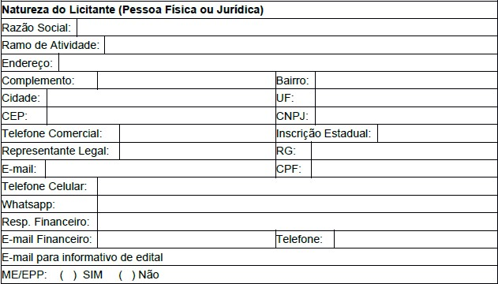

Obs. Tem que cadastrar dois e-mails no EC JUR, um da pessoa física e um institucional.



Clicar em Não sou cadastrado.

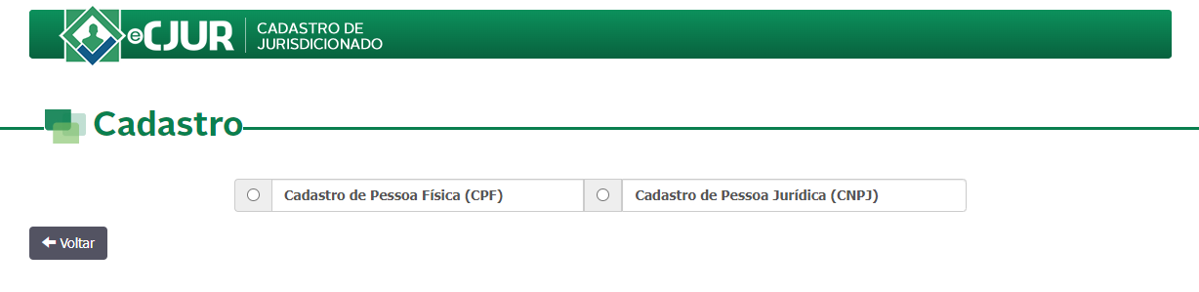

Cadastrar Pessoa Física Primeiro.

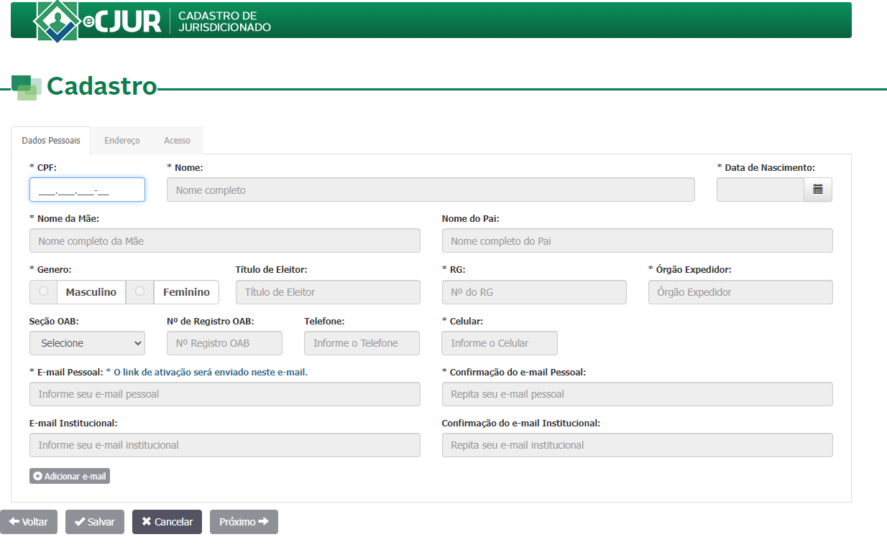

Após cadastrar a pessoa física/sócio/representante/proprietário, deverá validar no e-mail informado e ir para próxima fase;

CADASTRO PESSOA JURIDICA

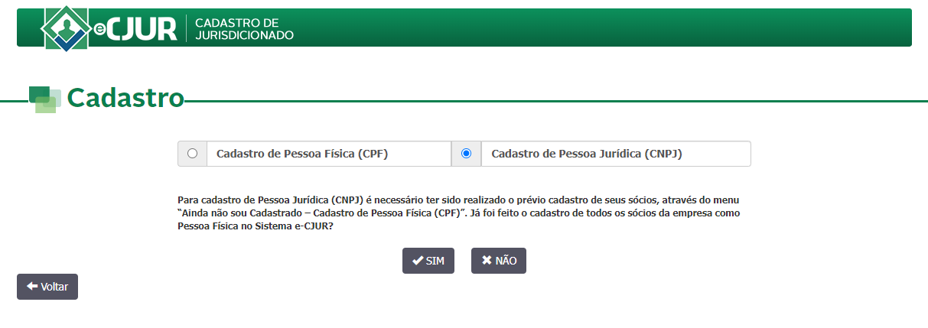
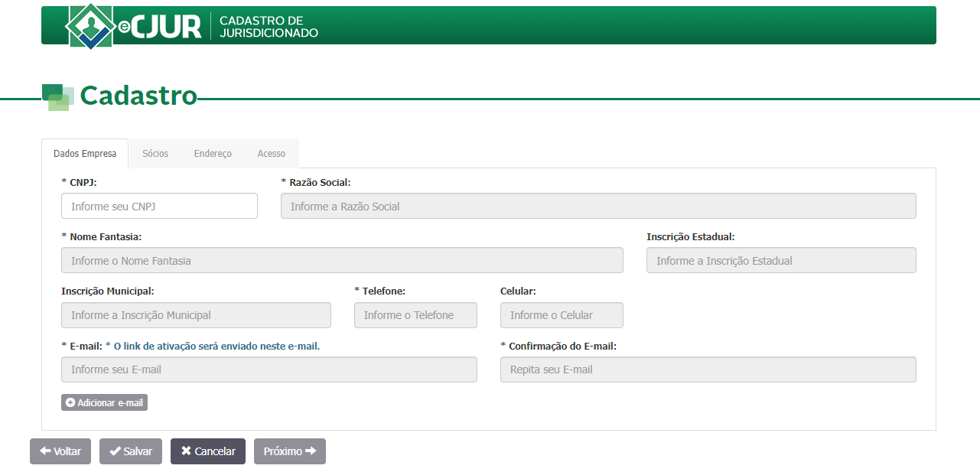

Após preencher todos os dados da Pessoa Jurídica, será enviado um e-mail de validação que deverá ser validado pelo responsável da empresa junto ao EC-JUR.

Posterior acesso pelo login/CNPJ e senha criada no cadastro deverá a empresa confirmar sua validação por ASSINATURA DIGITAL dentro do sistema do EC – JUR, a assinatura digital não é obrigatória; Abaixo:



Clicar em SIM e ...
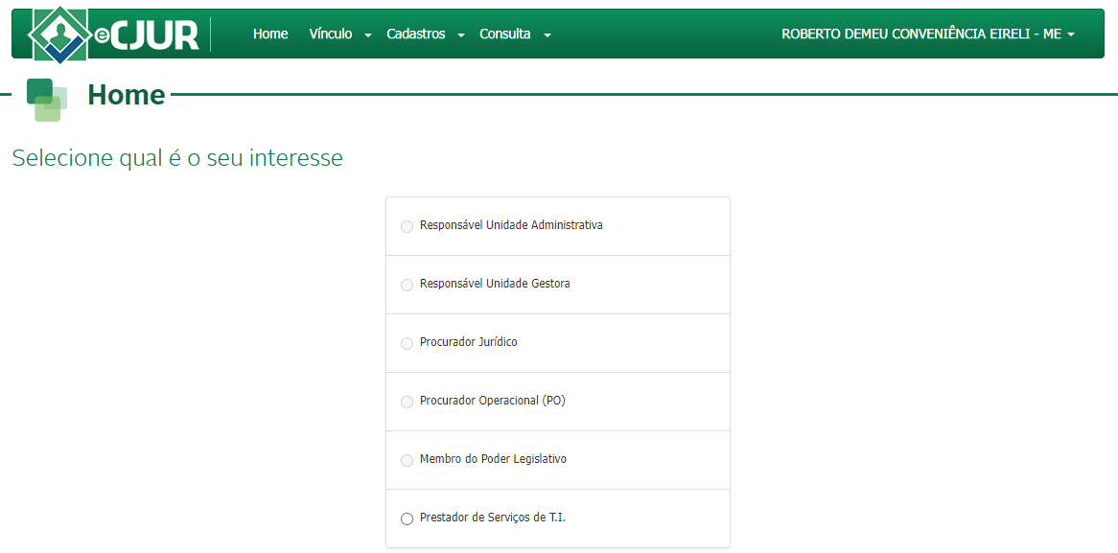

Marcar Prestador de Serviço TI!

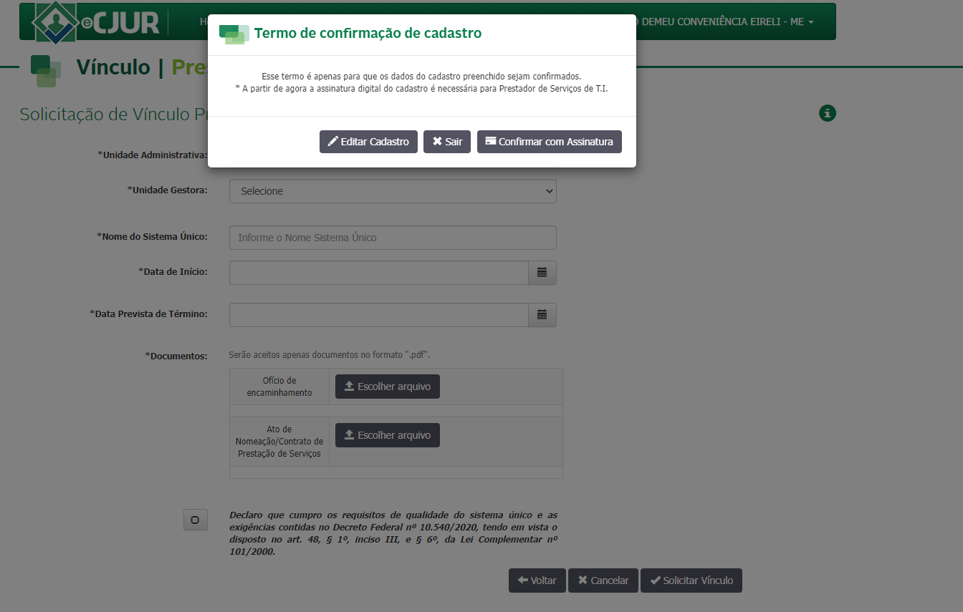

- Por último confirmar com Assinatura e validar o cadastro junto ao EC-JUR.

1. Por meio do presente Termo, o Licitante acima qualificado manifesta sua adesão ao Regulamento do Sistema do ECJUR do qual declara ter pleno conhecimento, em conformidade com as disposições que seguem.
2. São responsabilidades do Licitante:
I. Tomar conhecimento de, e cumprir todos os dispositivos constantes dos editais de negócios dos quais venha a participar;
II. Observar e cumprir a regularidade fiscal, apresentando a documentação exigida nos editais para fins de habilitação nas licitações em que for vencedor;
III. Observar a legislação pertinente, bem como o disposto no Estatuto Social e nas demais normas e regulamentos expedidos pela ECJUR, dos quais declara ter pleno conhecimento;
IV. Designar pessoa responsável para operar o Sistema de cadastro, validar os cadastros através de e-mail conforme solicitado no site do TCE/MS, conforme próximo Anexo;
3. O Licitante reconhece que a utilização do sistema eletrônico do TCE/MS de acordo com a Resolução 149/2021.
4. O presente Termo de Adesão é por prazo indeterminado, pelo Licitante, mediante comunicação expressa, sem prejuízo das responsabilidades assumidas durante o prazo de vigência ou decorrentes de negócios em andamento.
5. O Licitante assume a responsabilidade de CADASTRAR junto ao link https://ww4.tce.ms.gov.br/ecjur/Login/Login?ReturnUrl=%2f#/.
6. Acessar o Manual de cadastro no link http://www.tce.ms.gov.br/portaljurisdicionado/conteudos/lista/4/9 para sanar dúvidas inerente ao cadastro.

( ) Declaro para devidos fins que minha empresa já encontra – se cadastrada e ativada no E CJUR do Tribunal de Contas de MS.

Responsabilizando-se pelas informações prestadas neste Termo, notadamente as informações de cadastro, alterações contratuais e/ou de usuários do Sistema, devendo, ainda, informar a Prefeitura qualquer mudança ocorrida.
Caso a empresa já esteja cadastrada e validada no EC-JUR trazer confirmação do mesmo anexado a Proposta de Preço no dia da licitação;

Nome da cidade/UF, (dia) de (mês) de 2022.

(assinatura)
(Assinatura(s) com firma reconhecida em cartório)

Obs. Este documento deverá ser preenchido em papel timbrado da empresa proponente e assinado pelo(s) seu(s) representante(s) legal(is) e/ou procurador(es) devidamente habilitado(s).

